Uitgangspunten en besluitvoorstellen NLCS-boomsymbolen

- Doel van dit document
Dit document bevat de inhoudelijke en technische uitgangspunten voor de definitieve uitwerking van de nieuwe NLCS-bibliotheek voor boomsymbolen. De uitgangspunten zijn gevormd in afstemming met het Norminstituut Bomen, Melanie Brunings.

Het document geldt als basis voor:
- het opstellen en beheren van de statische boomsymbolen;
- het inrichten van de bijbehorende NLCS-objecten, subobjecten, lagen en arceringen;
- het controleren en valideren van de bibliotheek;
- toekomstige wijzigingen en uitbreidingen.
Daarnaast als optionele basis voor
- het samenstellen van de dynamische AutoCAD-symbolen;

Afwijkingen van deze uitgangspunten worden doorgevoerd nadat hierover inhoudelijke afstemming heeft plaatsgevonden en de wijziging als nieuw besluit is vastgelegd.

Scope
Dit document heeft betrekking op de statische basissymbolen, de bijbehorende attribuutinformatie, laagstructuur, arceringen en NLCS-objectstructuur.
Dynamische symbolen worden als optionele, applicatiespecifieke aanvulling beschreven. De toepassing op overige bestaande NLCS-boomsymbolen valt buiten de initiële release.

- Brondocumenten en actualisatie

Inhoudelijke hoofdbron
Het hoofduitgangspunt voor de bibliotheek is:
Handboek Bomen 2026 – Bijlage 1.2 Kengetallen bomenontwerp, Handboek Bomen 2026.
De waarden en classificaties uit deze bijlage vormen de basis voor de geometrie, kenmerken en attribuutwaarden van de boomsymbolen.

Terminologie
Het Handboek Bomen 2026 is leidend voor de inhoudelijke terminologie, classificaties en kengetallen. De Formele beschrijving NLCS is leidend voor de technische naamgeving, codering, laagopbouw en presentatie binnen de NLCS-bibliotheek.

Brontabel
De voor de bibliotheek benodigde kengetallen worden vastgelegd in één (gevalideerd) Excelbestand, KENGETALLEN BOMENONTWERP_2NLCS_v1.0.xlsx.
Dit bestand geldt als centrale brontabel voor het genereren en controleren van de symbolen.
De brontabel bevat:
- de combinaties van boomgrootte, beoogde omloop, kroontype en groeitype;
- de bijbehorende geometrische waarden;
- de attribuutwaarden;
- de toegepaste afrondingsregels;
- de afgeleide rekenwaarden;
- de unieke NLCS-symboolnaam.

De symbolen worden vanuit deze gevalideerde brontabel gegenereerd. Handmatige afwijkingen in afzonderlijke symbolen zijn niet toegestaan.

Actualisatiecyclus
Het Norminstituut Bomen hanteert in beginsel een releasecyclus van vier jaar. Tussentijdse inhoudelijke aanpassingen zijn niet gebruikelijk. Ook op basis van de ervaringen van de afgelopen jaren is het niet gebruikelijk dat wijzigingen worden aangebracht in de brondata die voor deze toepassing wordt gebruikt.

De bibliotheek is gekoppeld aan een concrete versie van het Handboek Bomen en de bijbehorende brontabel. Een wijziging van de brongegevens leidt niet automatisch tot aanpassing van een reeds gepubliceerde bibliotheek, maar wordt verwerkt in een nieuwe bibliotheekrelease en kan in de basis met iedere versie van NLCS bibliotheek worden verwerkt.

Toepassingsdoel van de symbolen
De boomsymbolen hebben primair een technische toepassing binnen ontwerp-, uitvoerings- en beheertekeningen.

Ieder inhoudelijk onderdeel wordt als afzonderlijke entiteit in het symbool opgenomen. Hierdoor kunnen onderdelen onafhankelijk van elkaar worden in- en uitgeschakeld. De gebruiker kan de grafische presentatie daarmee afstemmen op de projectfase en het doel van de tekening.

Voorbeelden:
- in een technisch ontwerp kunnen ook boven- en ondergrondse ruimtereserveringen worden getoond;
- in een beheeromgeving kunnen aanvullende kenmerken en attribuutwaarden zichtbaar worden gemaakt.

De statische basissymbolen vormen altijd de inhoudelijke en technische basis. Dynamische functionaliteit wordt uitsluitend als aanvullend gebruiksmiddel toegepast voor een specifieke CAD-applicatie zoals bijvoorbeeld AutoCAD of Microstation.

- Classificatie en naamgeving

Basisinformatie voor symboolnamen
Ieder statisch boomsymbool heeft een symboolnaam op basis van één unieke combinatie van:
- beoogde omloop;
- boomgrootte;
- kroontype;
- groeitype.
    - Naamopbouw statische symbolen
Voor de statische basissymbolen wordt de volgende naamopbouw toegepast:
SGR-BOOM_[Beoogde omloop]_[Boomgrootte]_[Kroontype]_[Groeitype]
De onderdelen zijn in deze vaste volgorde opgenomen.
De beoogde omloop staat vooraan in de inhoudelijke typering, omdat het Norminstituut Bomen nadrukkelijk wil sturen op een bewuste keuze voor de levensduur en duurzaamheid van de aanplant.

Daarbij heeft een langere beoogde omloop, bijvoorbeeld 60 jaar, de voorkeur boven een keuze voor een jonger eindbeeld wanneer de beschikbare ruimte en omstandigheden dit toelaten.

Vorm- en knotbomen
Vormbomen en knotbomen worden binnen de bibliotheek gezamenlijk ondergebracht onder de overkoepelende term: Vormbomen

Hiermee wordt voorkomen dat inhoudelijk vergelijkbare categorieën als afzonderlijke hoofdtypen worden beheerd.

- Laaggebruik binnen de symbolen

Afzonderlijke entiteiten
De verschillende geometrische onderdelen worden als afzonderlijke entiteiten en op de daarvoor vastgestelde lagen opgenomen.

Onderdeel | Laagnaamopbouw
Attribuutinformatie | [NLCSstatus]-GV-GR-BOOM-T18
Boomkroon | [NLCSstatus]-GV-GR-BOOM_KROON-G
Boomkroon (arcering) | [NLCSstatus]-GV-GR-BOOM_KROON-V
Obstakelvrije ruimte bovengronds | [NLCSstatus]-GV-GR-BOOM_OBSTAKELVRIJ_BOVENGRONDS-G
Obstakelvrije ruimte ondergronds (arcering) | [NLCSstatus]-GV-GR-BOOM_OBSTAKELVRIJ_ONDERGRONDS-A
Obstakelvrije ruimte ondergronds | [NLCSstatus]-GV-GR-BOOM_OBSTAKELVRIJ_ONDERGRONDS-G
Stabiliteitskluit (arcering) | [NLCSstatus]-GV-GR-BOOM_STABILITEITSKLUIT-A
Stabiliteitskluit | [NLCSstatus]-GV-GR-BOOM_STABILITEITSKLUIT-G
Stampositie | [NLCSstatus]-GV-GR-BOOM_STAMPOSITIE-G
De lagenstructuur moet het selectief tonen van bovengrondse, ondergrondse en tekstuele informatie ondersteunen.

Laag voor attribuutinformatie
Alle zichtbare attribuutwaarden worden binnen het symbool geplaatst op de laag:
[NLCSstatus]-GV-GR-BOOM-T18
Hierdoor kan aanvullende boomgerelateerde informatie in een ontwerptekening centraal worden in- of uitgeschakeld.

De attribuutlaag is in de standaard tekenomgeving of bibliotheekconfiguratie standaard uitgeschakeld. Voor AutoCAD wordt hiervoor bij voorkeur de laagstatus Freeze toegepast.

- Geometrische opbouw van de symbolen
Ieder statisch CAD-symbool bevat de hieronder beschreven geometrische onderdelen.

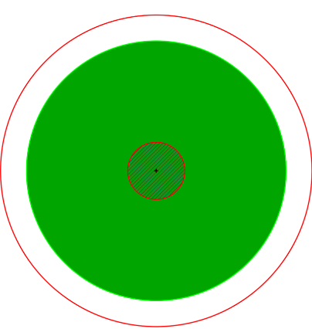

Stampositie
Het hart van de stam wordt weergegeven door middel van een kruis.
Dit punt geldt als:
- invoegpunt van het symbool;
- middelpunt van de boomkroon;
- referentiepunt voor de boven- en ondergrondse ruimtereserveringen.

Boomkroondiameter
De geometrische boomkroondiameter wordt bepaald op basis van de waarden uit
Bijlage 1.2 Kengetallen bomenontwerp, Handboek Bomen 2026.

Wanneer in de brontabel een diameterklasse als bereik is opgenomen, wordt voor het CAD-symbool de vastgestelde gemiddelde waarde uit de gevalideerde brontabel toegepast.
Deze waarde bepaalt de diameter van de weergegeven boomkroon in het symbool.

Voor gesloten diameterklassen wordt het rekenkundig gemiddelde van de onder- en bovengrens toegepast. Voor waarden met uitsluitend een bovengrens wordt deze bovengrens als representatieve waarde toegepast. Voor waarden met uitsluitend een ondergrens wordt deze ondergrens als representatieve waarde toegepast.

Daarbij geldt als voorbeeld:
- (10–15) wordt 12,5;
- ≥25 wordt 25;
- <5 wordt 5.

Obstakelvrije ruimte bovengronds
De obstakelvrije ruimte bovengronds wordt afgeleid van de boomkroondiameter volgens de formule:
Obstakelvrije ruimte bovengronds = boomkroondiameter × 0,6
De uitkomst wordt vanuit het hart van de stam geometrisch in het symbool verwerkt.
De ruimte bovengronds wordt weergegeven met een continuous lijntype.

Stabiliteitskluit
De afmeting van de stabiliteitskluit wordt rechtstreeks overgenomen uit de gevalideerde brontabel.
De stabiliteitskluit wordt als afzonderlijke geometrische entiteit opgenomen, zodat deze onafhankelijk zichtbaar kan worden gemaakt.

Obstakelvrije ruimte ondergronds
De straal van de ondergrondse obstakelvrije ruimte is gelijk aan de straal van de stabiliteitskluit.

- Attributen

Algemene toepassing
Aan ieder statisch boomsymbool worden alle vastgestelde attributen gekoppeld. De attribuutdefinities en hun volgorde zijn voor alle symbolen gelijk.

Presentatievolgorde van de attributen
De attributen worden in onderstaande vaste volgorde aan ieder symbool gekoppeld:
- BKV;
- kroonprojectie;
- doorwortelbare ruimte grondwaterprofiel, afgekort als DWR GW;
- doorwortelbare ruimte hangwaterprofiel, afgekort als DWR HW;

- boomgrootte;
- beoogde omloop;
- groeitype;
- kroontype;
- boomhoogteklasse;
- boomkroonvolumeklasse.

Deze volgorde geldt zowel voor de attribuutdefinities in het bronbestand als voor de volgorde waarin de kenmerken aan gebruikers worden aangeboden.

BKV en kroonprojectie
De waarden voor BKV en kroonprojectie worden onder elkaar weergegeven.
De kroonprojectie:
- wordt berekend op basis van de toegepaste boomkroondiameter;
- wordt direct onder de BKV-waarde geplaatst;
- vormt samen met de BKV-waarde een inhoudelijk samenhangende informatieweergave.

Het Norminstituut Bomen beschouwt de combinatie van BKV en kroonprojectie als relevante informatie voor ontwerp en beoordeling.

Afronding BKV
De attribuutwaarde voor het BoomKroonVolume (BKV) wordt afgerond op gehele kubieke meters, hier worden dus geen decimalen weergegeven.

Afronding doorwortelbare ruimte (DWR)
De attribuutwaarden voor de doorwortelbare ruimte worden met decimalen weergegeven.
Het vaste aantal decimalen wordt in de brontabel en de attribuutdefinitie vastgelegd en voor alle symbolen gelijk toegepast.

Optionele grondsoorten
Optionele waarden voor afzonderlijke grondsoorten worden in deze bibliotheekrelease niet in de symbolen opgenomen.
De structuur van de symbolen en brontabel moet een toekomstige uitbreiding met grondsoortafhankelijke waarden echter niet onmogelijk maken.

- Arceringen
Naast de boomsymbolen worden twee nieuwe afzonderlijke NLCS-arceringen toegevoegd voor het ondergrondse ruimtebeslag:
- Stabiliteitskluit.
- Obstakelvrij ondergronds;

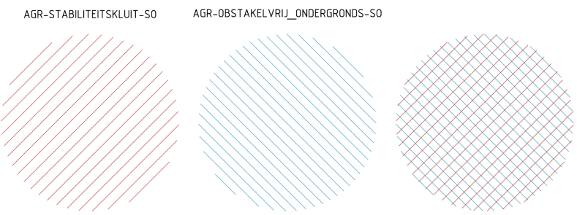

De arceringen worden overeenkomstig de NLCS-systematiek benoemd, opgebouwd en aan de bijbehorende objecten gekoppeld.

De arceringen zijn bedoeld om het ondergrondse ruimtebeslag zichtbaar te maken zonder dat daarvoor een afzonderlijk boomsymbool hoeft te worden toegepast.

De patronen verschillen in arceerhoek en lijnafstand. Bij gelijktijdige toepassing ontstaat een herkenbare kruisende arcering.

Technische inhoud arceerpatroon
*AGR-OBSTAKELVRIJ_ONDERGRONDS-SO,OBSTAKELVRIJONDERGRONDS
135,0,0,0,.2

*AGR-STABILITEITSKLUIT-SO,STABILITEITSKLUIT
45,0,0,0,.25

- Toepassing van NLCS-statussen

Status Nieuw
De standaarduitvoering van het boomsymbool is ontwikkeld voor de status:
N – Nieuw
Deze uitvoering bevat de volledige vastgestelde geometrische presentatie.

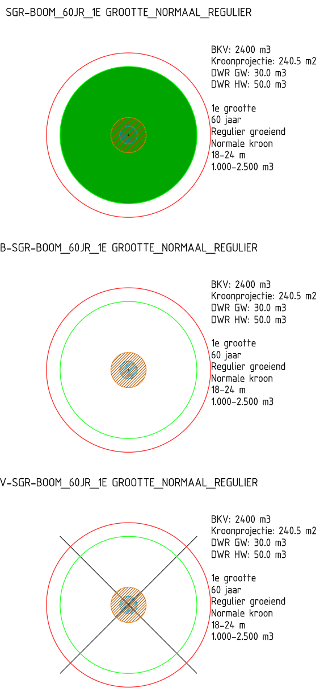

Status Bestaand
De uitvoering voor de status: B – Bestaand
Is inhoudelijk gelijk voor wat betreft de presentatie aan de uitvoering voor Nieuw. Enkel de lijndikte voor de onderdelen in de symbooldefinitie hebben een waarde van 0.18.

Status Vervallen
De uitvoering voor de status: V – Vervallen
Is gebaseerd op de uitvoering voor Bestaand en wordt aanvullend voorzien van een kruis waarmee het vervallen van de boom wordt aangeduid.

    - Laag van het vervallenkruis
Het vervallenkruis wordt op laag 0 opgenomen, zodat het de eigenschappen van de invoeglaag van het blocksymbool overneemt. Dit vormt een bewuste uitzondering op de inhoudelijke laagindeling van de overige geometrische onderdelen.
De overige interne entiteiten behouden hun vastgestelde inhoudelijke lagen.

Hiermee blijft de interne informatiescheiding van het symbool behouden.

- NLCS-objectstructuur voor beoogde omloop

Object en subobjecten
Om de beoogde omloop nadrukkelijk beschikbaar te maken binnen de NLCS-keuzestructuur wordt het object OMLOOPTIJD op basis van Beoogde omloop toegevoegd.
Daaronder worden de volgende subobjecten opgenomen:
- 10JR;
- 20JR;
- 30JR;
- 40JR;
- 60JR;
- 80JR.

Plaatsing van symbolen
De statische boomsymbolen worden primair opgenomen onder:
SGR-BOOM

Daarnaast worden dezelfde symbolen beschikbaar gemaakt bij het bijbehorende subobject van OMLOOPTIJD.

De inhoudelijke term uit het Handboek Bomen is ‘beoogde omloop’. Binnen de NLCS-objectstructuur wordt hiervoor bewust de technische objectnaam OMLOOPTIJD toegepast.

Hiermee:
- blijven alle boomsymbolen centraal beschikbaar onder SGR-BOOM;
- kan een gebruiker ook rechtstreeks vanuit de gewenste beoogde omloop zoeken;
- wordt de beoogde omlooptijd nadrukkelijker onderdeel van het ontwerpproces.

De symbolen worden eenmaal aangemaakt en daarmee vanuit één centrale definitie op meerdere plaatsen in de keuzestructuur ontsloten. Er worden geen afzonderlijk te beheren kopieën aangemaakt.

- Dynamische symbolen

Doel
De dynamische symbolen zijn een aanvullend hulpmiddel voor CAD-gebruikers. Zij vereenvoudigen het selecteren van de juiste statische variant.
De dynamische symbolen vervangen de statische basissymbolen niet en zijn enkel een aanvullend extra handig hulpmiddel voor het gebruik binnen hun CAD omgeving.

Naamgeving
De dynamische symbolen worden per beoogde omloop opgebouwd en krijgen de volgende naamgeving:
- SGR-BOOM-10JR-DYN;
- SGR-BOOM-20JR-DYN;
- SGR-BOOM-30JR-DYN;
- SGR-BOOM-40JR-DYN;
- SGR-BOOM-60JR-DYN;
- SGR-BOOM-80JR-DYN.

Keuzemogelijkheden
Binnen ieder dynamisch symbool kan de gebruiker vervolgens de toepasselijke combinatie kiezen van:
- boomgrootte;
- groeitype;
- kroontype.
Iedere keuze verwijst naar een vooraf gedefinieerd statisch basissymbool. Geometrie of kengetallen worden niet vrij door de gebruiker ingevoerd.

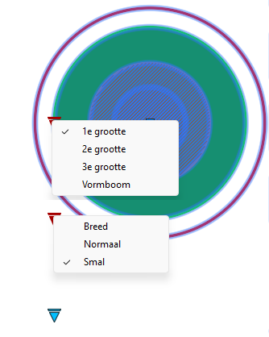

- Bestaande NLCS-symbolen
Geadviseerd wordt om de huidige generieke NLCS-boomsymbolen voor:
- boom 1e grootte;
- boom 2e grootte;
- boom 3e grootte;

uit de bibliotheek te verwijderen zodra de nieuwe symbolen definitief zijn gevalideerd en gepubliceerd.
De nieuwe symbolen bieden een inhoudelijk specifiekere en beter onderbouwde indeling op basis van de combinatie van beoogde omloop, boomgrootte, kroontype en groeitype.

Na validatie en publicatie van de nieuwe symbolen is het voorstel de huidige generieke boomsymbolen niet langer als voorkeursymbolen aan te bieden.
Voor definitieve verwijdering dient eerst beoordeeld te worden of behoud noodzakelijk is voor achterwaartse compatibiliteit.

- Toepassing op overige NLCS-boomsymbolen
Het Norminstituut Bomen heeft de voorkeur uitgesproken om de vastgestelde werkwijze uiteindelijk toe te passen op alle boomsymbolen die binnen de NLCS-bibliotheek zijn opgenomen.

Dit betekent dat toekomstige boomgerelateerde symbolen waar mogelijk volgens
dezelfde principes worden ingericht:
- terminologie conform het Handboek Bomen;
- vaste classificatie en naamopbouw;
- centrale gevalideerde brontabel;
- afzonderlijke geometrische onderdelen;
- vaste attribuutstructuur;
- eenduidige laagopbouw;
- statische basissymbolen als technische bron;
- dynamische symbolen uitsluitend als aanvullend gebruiksmiddel.

Deze verbreding valt buiten de initiële uitwerking, tenzij de betreffende symbolen expliciet binnen de scope van de release worden opgenomen.

- Beheer- en kwaliteitsborging
Voor iedere bibliotheekrelease worden minimaal de volgende onderdelen vastgelegd:
- versie van het Handboek Bomen;
- versie en datum van de gevalideerde brontabel;
- versie van de NLCS waarop de bibliotheek is gebaseerd;
- overzicht van toegevoegde, gewijzigde en vervallen symbolen;
- overzicht van toegevoegde objecten, subobjecten, lagen en arceringen;
- gebruikte rekenregels;
- toegepaste afrondingsregels;

De gevalideerde brontabel en de gegenereerde symbolen moeten onderling herleidbaar zijn. Ieder symbool moet op basis van de symboolnaam eenduidig kunnen worden teruggevonden in de brontabel.

- Besluitpunten te bespreken
Onderstaande besluiten dienen vóór publicatie van de bibliotheek expliciet zijn vastgesteld.

Nr. | Onderwerp | Gevraagd besluit
B12 | Bestaande symbolen | Uitfaserings- en legacystrategie bepalen

